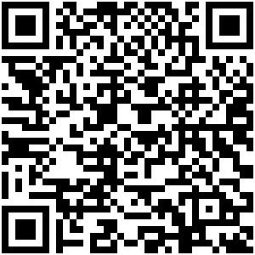
ID：YpXmiUC6XJSQfJ)XkBS2ZVMoMmEPbHfW
简历下载于：2026年08月04日11:27:20

扫码与人才极速沟通
支持: 微信 智联App
点击此处在电脑端查看简历


代女士点击此处联系候选人
期望从事职位：产品经理

期望工作地点：青岛、黄岛区

基本信息

女｜25岁(2000年12月)｜4年｜本科｜离职-正在找工作
现居住地：青岛

求职意向

产品经理 青岛、黄岛区
7千-1万/月｜软件/IT服务｜全职

工作经历
青岛文达通科技股份有限公司 产品经理 (AI产品经理)
2022.06- 2026.02 (3年8个月)
工作描述：
主要从事产品经理，参与过物业ERP、商城、AI营销SaaS产品、可视化大屏等项目
ERP系统
商城
Axure
XMind
PS

项目经历

碰一碰（AI营销 SaaS 产品）
2025.04-2025.06(2个月)
功能描述：

瑞e居（物业ERP系统）
2024.03-2024.07(4个月)
功能描述：

智慧社区中屏数据可视化看板
2023.05-2023.10(5个月)
功能描述：

智慧社区可视化大屏
2023.01-2024.03(1年2个月)
功能描述：

城市攻略
2022.08-2025.06(2年10个月)
功能描述：

瑞商汇
2022.07-2022.09(2个月)
功能描述：

教育经历

山东理工大学 计算机科学与技术
2018.06 - 2022.06 本科 统招

自我评价

1.熟练掌握Axure、Xmind、墨刀、 VISIO等流程和原型工具,可独立完成需求调研梳理、功能设计、高保真原型绘制等工作内容和要点。

所获证书

大学英语四级
普通话二级甲等

